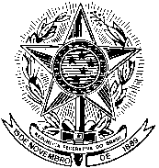
MARINHA DO BRASIL
ESTADO-MAIOR DA ARMADA
NÚCLEO DA MISSÃO NAVAL DO BRASIL EM SÃO TOMÉ E PRÍNCIPE
Avenida 12 de julho, nº 20 – São Tomé e Príncipe
Tel: +239 222-6064 Ramal 106 / E-mail: zeque@marinha.mil.br

São Tomé, 14 de outubro de 2020.

WEBINAR: “A contribuição da ZOPACAS para o Desenvolvimento Econômico e a Segurança Marítima no Atlântico Sul”
A Marinha do Brasil, em parceria com o Ministério das Relações Exteriores e o Ministério da Defesa Brasileiro, realizará em 27OUT, das 12h às 16h30, o Simpósio Virtual que tem o propósito de fomentar o debate e a cooperação sobre o desenvolvimento econômico dos países membros da Zona de Paz e Cooperação do Atlântico Sul (ZOPACAS) e a segurança marítima no Atlântico Sul. A abertura do evento será realizada pelo Comandante da Marinha do Brasil e contará com conceituados palestrantes brasileiros e estrangeiros. Mais informações e inscrições poderão ser obtidas no sítio: www.marinha.mil.br/simposiozopacas.

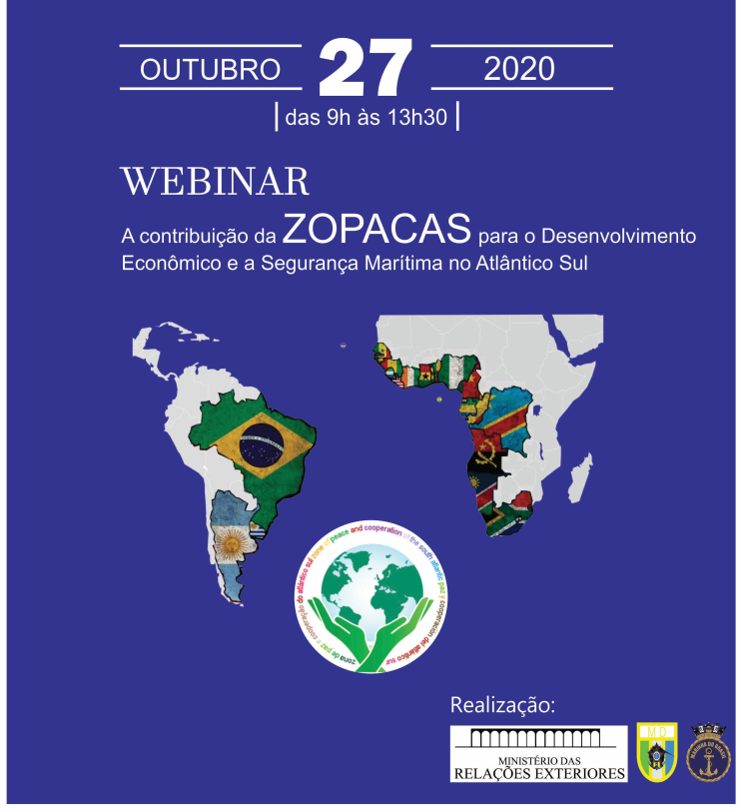

Breve Histórico sobre a ZOPACAS
A Zona de Paz e Cooperação do Atlântico Sul (ZOPACAS) foi criada em 1986 pela Resolução 41/11 da Assembleia Geral das Nações Unidas da ONU, atendendo à iniciativa brasileira de promover a cooperação econômica e comercial, científica e técnica, política e diplomática e a manutenção da paz na região.
A iniciativa brasileira à época se apoiou em expectativas elevadas que acabaram por se resumir a questões prioritárias como a criação de uma zona livre de armas nucleares, a proteção do ambiente marinho e o combate ao tráfico de drogas e de armas.
Atualmente, a Política Nacional de Defesa brasileira estabelece para o País um entorno estratégico que extrapola a região sul-americana e inclui o Atlântico Sul e os países confinantes da África. A Estratégia Nacional de Defesa brasileira, por sua vez, ressalta a importância de se promover a cooperação com os países vizinhos na África Ocidental, particularmente com os países lindeiros ao Atlântico Sul.
Nesse contexto e com foco na interação entre seus membros – Argentina, Brasil, Uruguai, África do Sul, Angola, Benin, Cabo Verde, Camarões, Costa do Marfim, Gabão, Gâmbia, Gana, Guiné, Guiné-Bissau, Guiné Equatorial, Libéria, Namíbia, Nigéria, República do Congo, República Democrática do Congo, São Tomé e Príncipe, Senegal, Serra Leoa e Togo – o Brasil visualiza a ZOPACAS como um fórum para discussão de temas relativos à segurança marítima da Região, um fomentador de ideias e ações concretas, além de propiciar oportunidades comerciais relevantes entre esses países. Assim, sua revitalização é desejável e importante tanto para o Brasil como para os demais Estados que a compõem.
Como histórico, em 15 de janeiro de 2013 ocorreu uma reunião com os chanceleres dos países membros, em Montevidéu. Nesta ocasião, o Uruguai assumiu a presidência do fórum até os dias atuais. Em agosto de 2019, a Marinha do Brasil, com a colaboração da Divisão de Nações Unidas do Ministério das Relações Exteriores, realizou um Colóquio com o tema "ZOPACAS e a Segurança no Atlântico Sul" na cidade de Brasília, com a participação de 21 representantes das Embaixadas de países membros, com o objetivo de reativar os debates deste importante fórum, atualizar conhecimentos e embasar futuras iniciativas relacionadas ao tema.
Em continuidade a esse esforço de revitalização, será realizado no dia 27 de outubro o Simpósio ZOPACAS, que reunirá representantes diplomáticos e militares dos países membros, representantes dos demais países amigos e do meio acadêmico e da mídia em geral. Esperamos, por meio dele, fomentar o debate sobre cooperação em segurança marítima e ambiental no Atlântico Sul, a consolidação de uma identidade sul-atlântica em prol da paz, cooperação e governança no mar, e o fortalecimento de laços comerciais de interesse dos países da Região.
Contamos com sua participação!
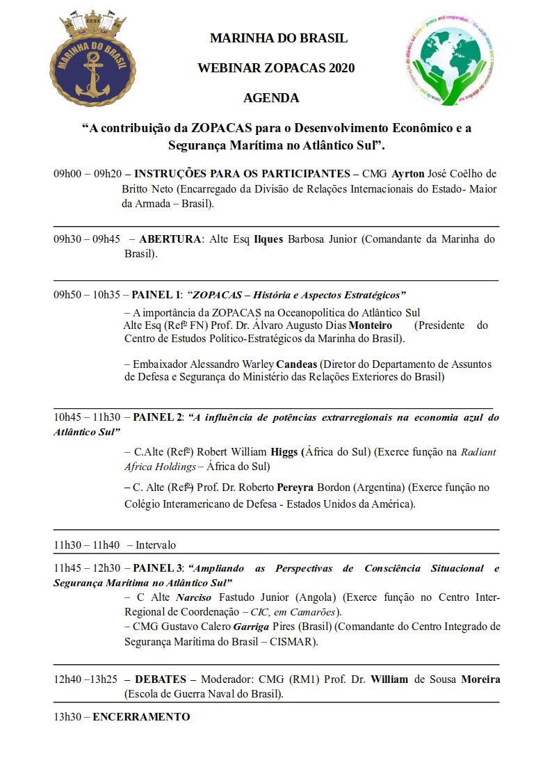* O horário acima está consoante ao de Brasilia. Para a Hora local em São Tomé e Príncipe deve ser acrescido + 3horas.

